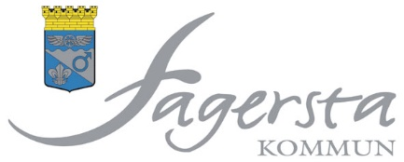 Kallelse / underrättelse

Välfärd och service

Nämnd/utskott: Kommunstyrelsens kultur- och fritidsutskott

Tid: Onsdagen den 9 februari 2022, klockan 13.15

Plats: Liljan, våning 2, Bangårdsgatan 1 eller Teams

Nr | Ärende | Dnr | Ant
1 | Protokollsjustering |  | Förslag: Marino Wallsten (S)
 | Beslutsärenden
2 | Fråga om konstgräs på Onsjövallen  Bilaga | 2022/0018
3 | Svar på uppdrag om caféverksamheten i Fagerstahallen  BB § 174, punkt 17  Bilaga | 2022/0023 | Föredragande Kent Nilsson
4 | Inkluderande av kultur- och idrottsutbud till äldre och personer med funktionsvariationer  Bilaga | 2022/0024 | Föredragande Ulrika Skoglund
5 | Årshjul för verksamhetspresentationer |  | Föredragande Ulrika Skoglund
6 | Redovisning av kontaktpolitikeruppdrag |  | Föredragande Ulrika Skoglund
7 | Eventuella övriga ärenden

Fagersta den 2 februari 2022

Ulrika Skoglund
Ordförande

